北京科技大学 计算机与通信工程学院

软件工程设计报告

项目名称： 会议室、教室预定系统

学号姓名： 41455057 韩畅
其他成员： 41255108 肖 敏
41255111 孟 杰
41455054 龚德明

专 业： 计算机科学与技术

班 级： 计 1402

指导教师： 殷旭成

实验成绩：________________________________

实验地点：

实验时间： 2017 年 5 月 日

引言 ...........................................4

基本流程图..................................5
- 数据库设计....................................7

- 基本模块分类、MVC......................8

- 工作流程、总体设计......................9

- 用例图............................................10

- 用例顺序图.....................................12

- 软件结构图......................................30

- 数据库详细设计...............................31

- 界面设计.........................................37

11.总体类图和详细类图.......................40

引言：项目概述
- 项目背景

会议室作为一个单位或部门的重要资源,其使用是非常频繁的。当各部门都有重要会议需要召开时,难免会发生冲突。为避免冲突,各部门需要花费大量时间和精力进行预约和协调,但预约困难、协调麻烦等问题往往导致会议室不能充分发挥其应有的作用,造成效率低下,资源浪费,而且也使得会议室管理员的工作负担加大。

本文设计和实现了一个功能全面,界面友好,操作简单的会议室预约管理系统。

- 项目描述

本项目基于B/S机构，运用面向对象的分析和建模方法进行项目开发。

- 参考文献

[1]张海藩.2008.软件工程导论（第5版）.清华大学出版社

[2]百度文库

PS:对需求分析补充;

安全性：采用安全连接

审计性：所有关键操作必须记入日志，以便分析

性能：用户的请求必须在2秒内反应

易用性：提供友好的、图形化的用户界面

基本程序流程图

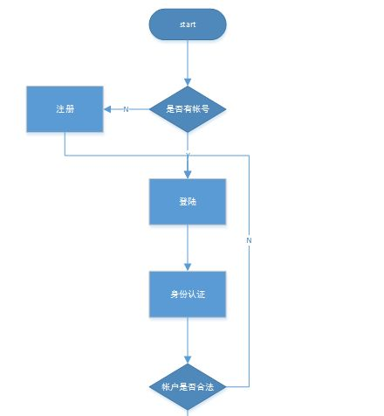

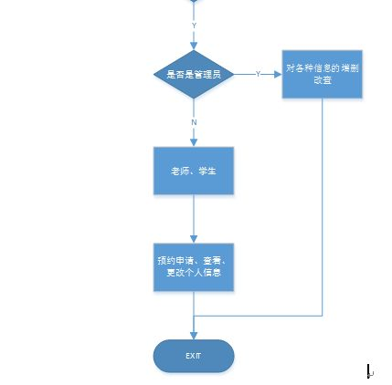

- 数据库设计

本系统使用的是SQL数据库，版本为SQL Server 2000企业版。数据库设计的前置条件满足规范化的要求，数据模型是简单的。

数据模型是简单的，我们所设计的数据模型应该是灵活的，并且对于未来的需求具有适应性，基于此，我们今天所设计出来的数据库一定不是仅仅为了满足今天开发的会议室需求。

本系统数据库应该再完整性，数据完整性主要表现在键的完整性，和域的完整性。每一个表都有一个主键，而且每个字段都有合法值，访问完整性主要是体现在一个表中的外键值匹配和相关表中的主键值。

- E-R图

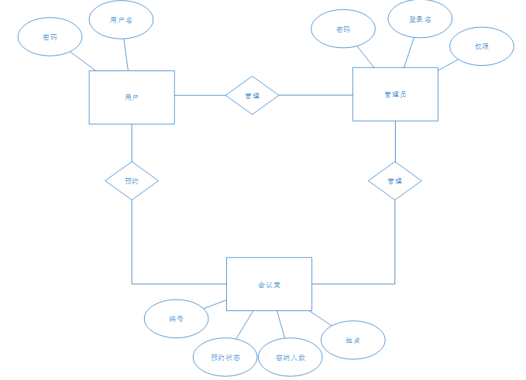

- 会议室预约系统模块分类
- 会议室预定管理

预定会议。选择并填写会议信息可以预定一次会议，或同时进行多次预定。并且可以选择是否让系统发送预约邮件提醒。

- 会议室管理

管理会议室，对会议室进行增加、修改或删除操作。

- 用户管理

管理用户，对该系统的用户进行增加、修改或删除操作

- 数据统计

包括会议室使用情况统计和人员使用会议室情况统计。分别站在会议室和用户的角度对会议室的使用情况作出统计。并且根据不同的统计信息生成不同类型的统计图表。

- 系统预期应达到的目标

系统软件运行快速、稳定、可靠

系统软件对数据的计算准确无误，精确度符合需要。

系统软件在操作上应达到人机交互的人性化，界面应当尽量简洁、明了，操作方便简单。

- MVC模式架构

-------模型（model）视图（View）控制器（Controller）

MAC模式：
- 模型

用来封装应用程序的业务逻辑和基础数据。模型对外提供接口，可以被控制器和视图调用，但模型中不包含任何用户接口
- 视图

视图是应用程序与用户的接口，作用是负责显示，也就是负责表达逻辑的内容。
- 控制器

控制器的作用是接受客户端请求，对用户的输入做出反应，执行相应的控制流，将请求转发给视图，把响应结果返回到客户端。
- 持久存储层

主要用于存储数据（我们这里没有做）

工作流程：
- 客户端浏览器向服务器提出请求。
- 服务器接受处理请求，并将请求提交给控制器处理。
- 控制器处理请求，识别创建模型或者调用模型提供的服务。控制器处理请求的过程一般包括执行条件检验和调用（创建）模型两大部分。执行条件检验是对某些输入项进行检验，确认请求是有效的，例如身份验证。控制器的设计要求是尽量使用可重用的设计。对与每个应用关联的特定的请求响应细节，可以通过模型来完成，创建模型并调用模型提供的服务。
- 控制器将请求转发给视图
- 视图调用模型提供的服务，主要处理数据显示的问题。
- 视图把组织好的数据以应的方式返回给客户端浏览器。;

- 总体设计

数据库链接-------->注册登录--------->权限判定--------->成功/失败

普通同学、老师-----------对应-----------普通日志查询

普通管理员------------------对应-----------教室会议室安排日志查询

高级管理员（BOSS）----对应----------用户管理与权限分配

- 分析设计原则
- .分析和设计基本安排日志模块与管理里模块
- 分析详细用户资料模块和资料数据查询模块
- 实现审查模块功能性需求
- 通过模块设计、需求分析使系统能够正常完成性能需求

- 系统功能模块划分
- .验证模块：验证网站登录过程，将用户Username和passwords提交到中心服务器中，由服务器来判断用户信息的合法性。
- 服务器授权模块：经过用户合法性验证之后，为了使服务分为不同的等级需求，需要经过不用的授权过程，然后根据用户的级别和管理权限来实现服务功能。
- 预定模块：实现老师、同学对教室、会议室的预定功能
- 审查模块：实现管理员对借教室、会议室是否合法的审查功能

- 用例图

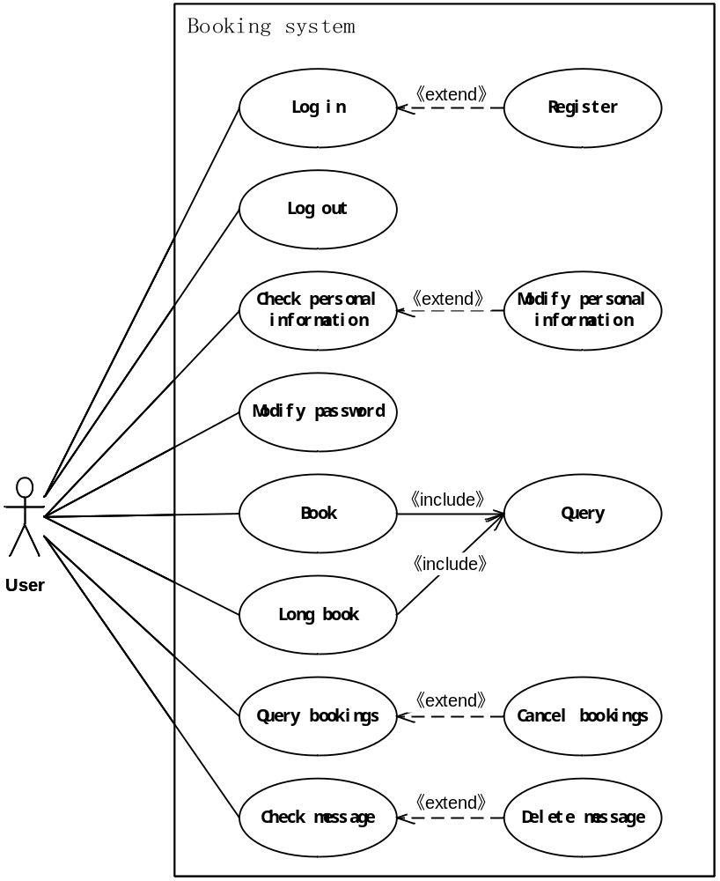

图 1 预定系统用例图

图1.功能

用户：登录

登出

注册

预定

长期预定

查询站内信息、删除站内信息

管理员：登录、登出

查询、添加、删除教室，会议室

查询、添加、删除用户

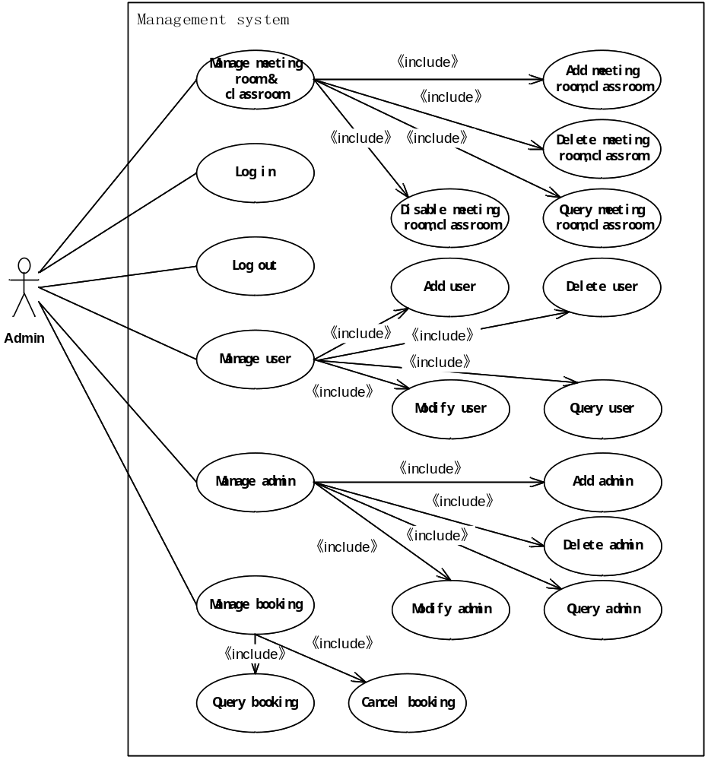

图 2 管理系统用例图

图2功能：

实现基本的增删改查

审查功能

- 用例顺序图

- 管理员对用户的增删改

（1）管理员对管理员增加

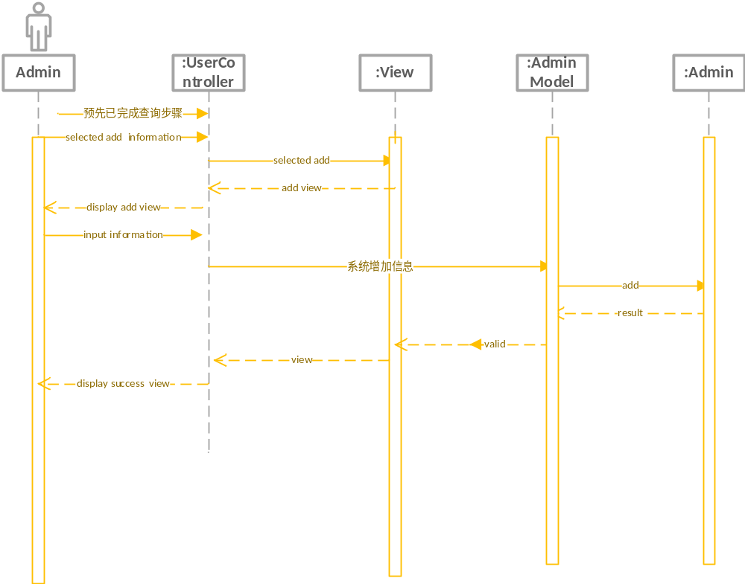

增：
步骤： | - 系统提示输入添加用户信息  - 管理员输入信息  - 后台服务系统添加用户  - 系统提示添加成功
- 管理员（高权限）选择增加管理员
- 控制台发出增加指令
- 增加界面反馈给管理员
- 管理员输入信息
- 系统对输入信息进行添加
- 系统反馈管理员成功界面

(2)管理员（高权限BOSS）对删除管理员：

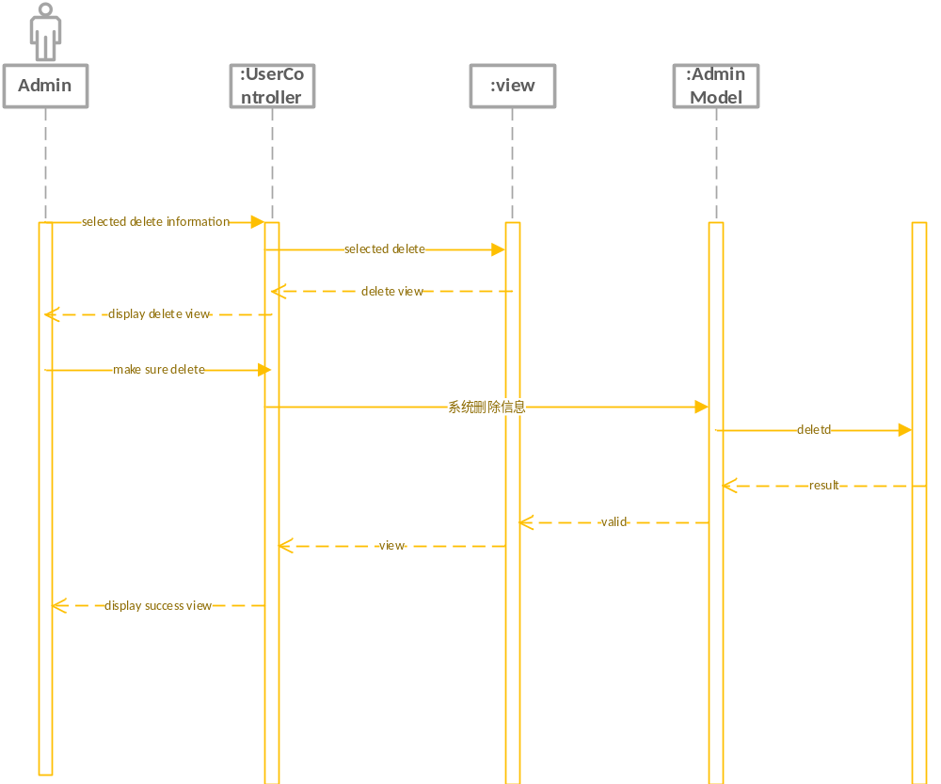

删除：
步骤 | - 包括查询的所有步骤  - 管理员选择了该用户  - 系统提示删除用户  - 管理员确认  - 提示成功或者失败
注 | - 可以批量删除
- 管理员预先已完成查询步骤，找到要删除的对象
- 选择删除按钮
- 控制台发出删除指令
- 删除界面反馈给管理员
- 管理员确认删除
- 系统对对象进行删除
- 系统反馈管理员删除成功界面

(3)管理员修改信息

（3）管理员对信息进行修改

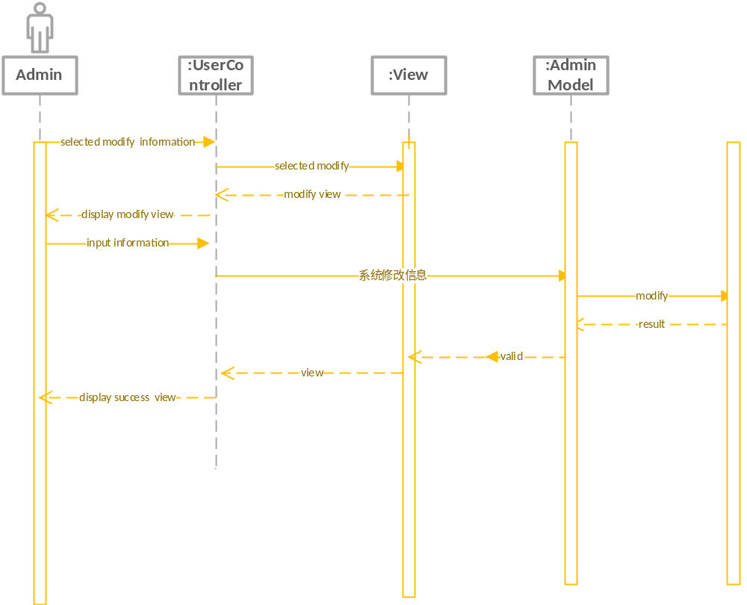

修改：
步骤： | - 包含查询用户全部步骤  - 管理员选择了修改用户  - 系统提示修改用户（密码、邮箱、手机号码、权限等级）  - 管理员修改用户  - 后台服务系统修改用户信息  - 系统提示修改成功
注 | - 修改用户时如果出现非法信息输入，提示错误，并且返回步骤1  - 出现修改错误应该记录到工作日志

1.管理员预先已完成查询步骤，找到要修改的对象

2.选择修改按钮

3.控制台发出修改指令

4.修改界面反馈给管理员

5.管理员确认修改

6.系统对对象进行修改

7.系统反馈管理员修改成功界面

（4）管理员查询信息

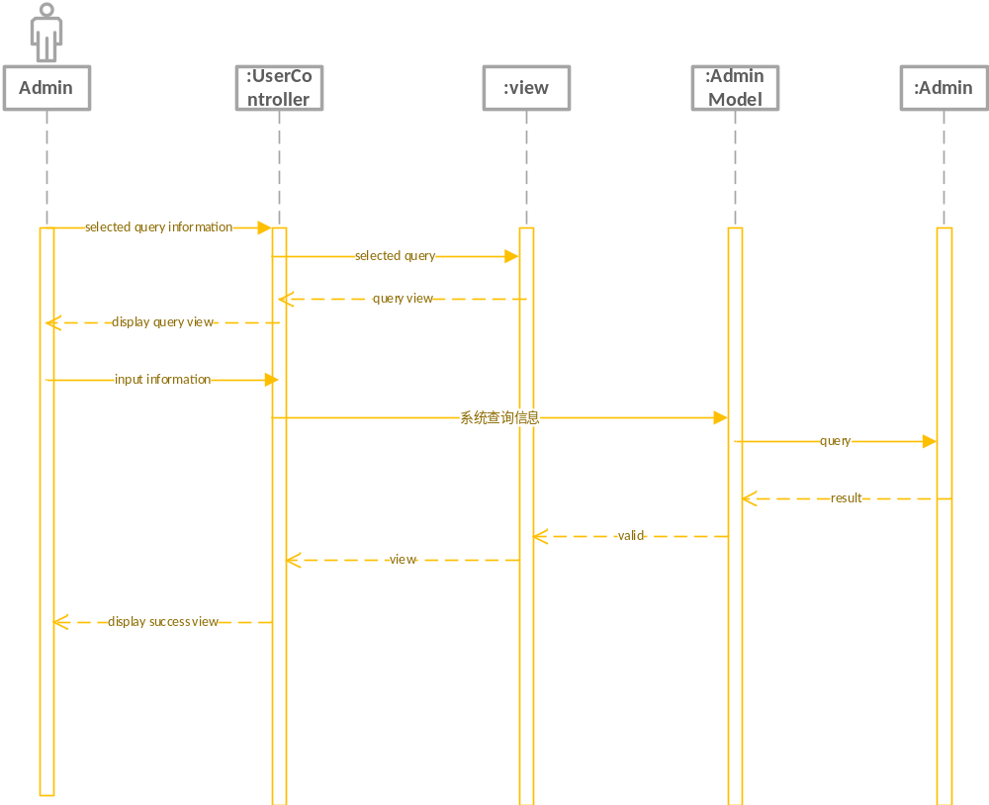

查询：

步骤： | - 系统提示输入查询用户条件（用户名、邮箱、手机号、权限等级）  - 管理员输入查询条件  - 后台服务系统查询用户  - 系统显示查询结果和提示选择操作（修改、删除）
注： | 1.查询结果可能为空

- 管理员选择查询按钮
- 控制台发出查询指令
- 查询界面反馈给管理员

4.管理员输入要查询对象

5.系统对信息进行查询

6.系统反馈管理员成功界面

2.1用户登录

顺序图

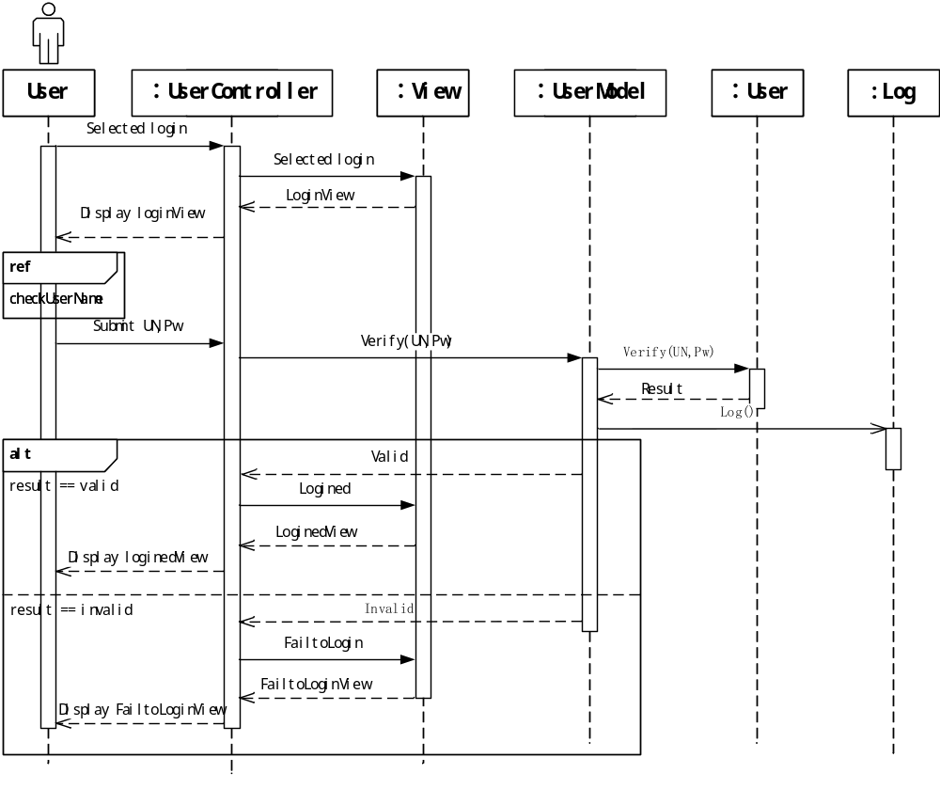

图 3 登录顺序图

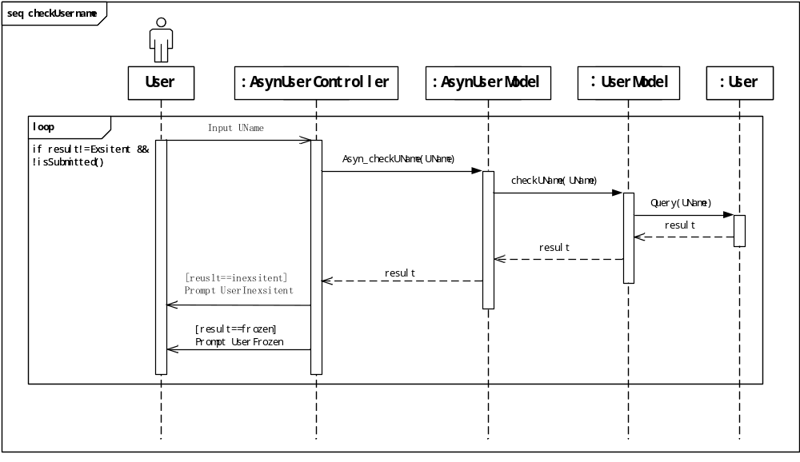

图 4 登录顺序图2

顺序图描述
名称 | 用户登录顺序图
序列 | 动作
1 | 用户选择登录
2 | 用户控制器告知视图用户选择了登录
3 | 视图返回登录界面
4 | 控制器显示登录界面
5 | 包含验证用户名所有动作
6 | 用户提交用户名、密码
7 | 控制器向用户模型验证用户名、密码
8 | 用户模型告知用户实体类验证用户名、密码
9 | 用户实体类返回验证结果
10 | 用户模型告知日志实体类记录日志
11-a.1 | 用户模型告知登录有效给用户控制器
11-a.2 | 用户控制器告知视图登录成功
11-a.3 | 视图返回登录成功界面
11-a.4 | 用户控制器显示登录成功界面
11-b.1 | 用户模型告知登录无效给用户控制器
11-b.2 | 用户控制器告知视图登录失败
11-b.3 | 视图返回登录失败界面
11-b.4 | 用户控制器显示登录失败界面

名称 | 验证用户名
序列 | 动作
1 | 用户输入用户名
2 | 异步用户控制类告知异步用户模型验证用户名
3 | 异步用户模型调用用户模型的异步验证用户名
4 | 用户模型告知用户实体类验证用户名
5 | 用户实体类返回结果给用户模型
6 | 用户模型返回结果给异步用户模型
7 | 异步用户模型返回结果给异步用户控制器
8-a.1 | 返回结果为不存在，异步用户控制类提示用户不存在
8-a.2 | 如果用户没有选择提交，返回步骤1
8-b.1 | 返回结果为用户冻结，异步用户控制类提示用户被冻结

2.2用户注册

顺序图

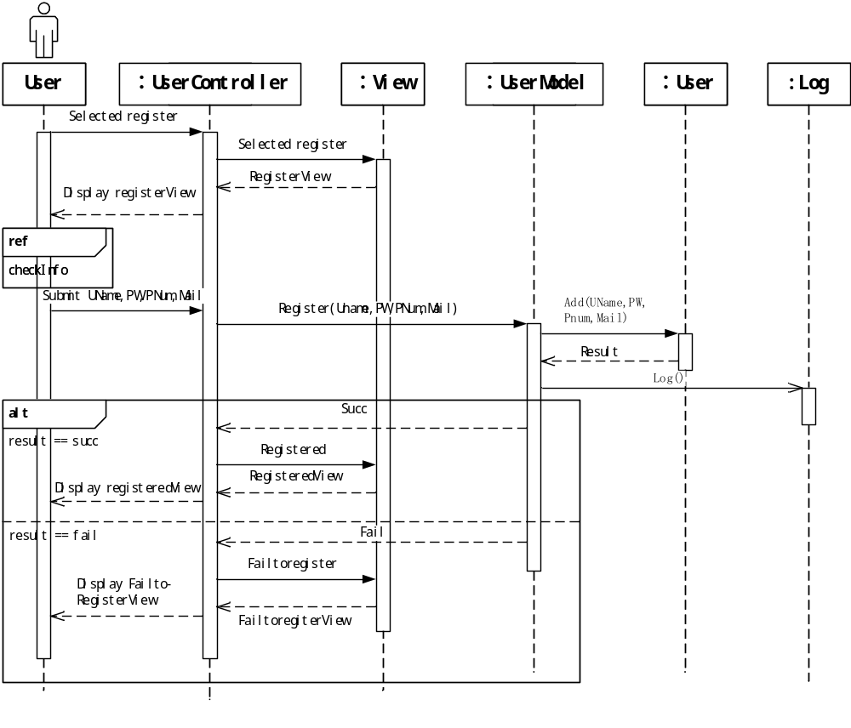

图 5 注册顺序图

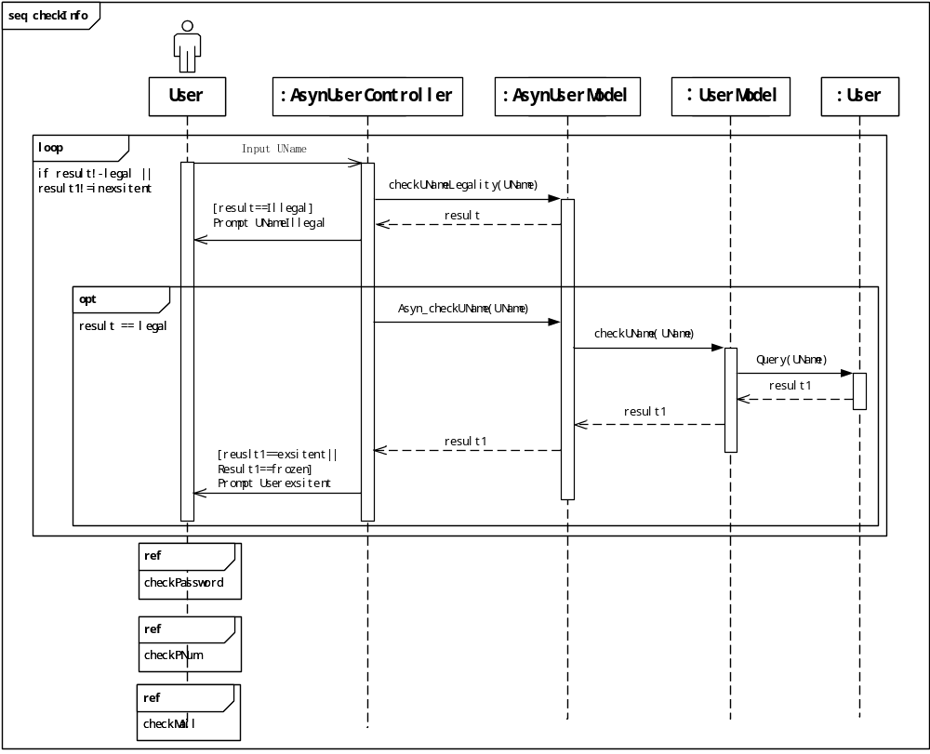

图 6 注册顺序图2

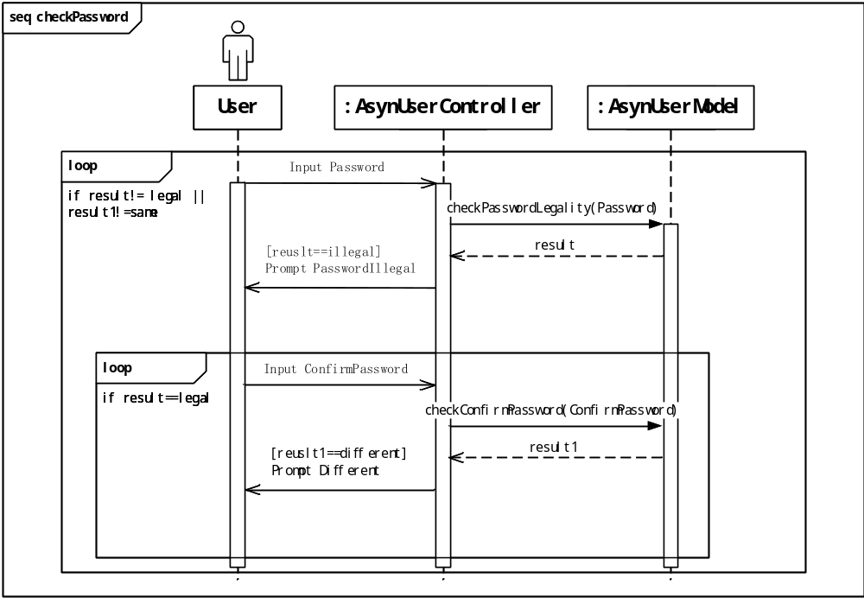

图 7 注册顺序图3

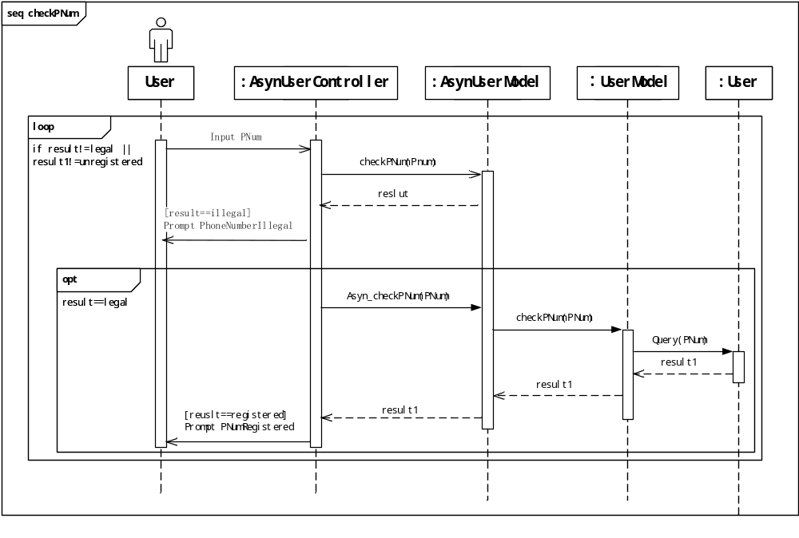

图 8 注册顺序图4

顺序图描述
名称 | 用户注册
序列 | 动作
1 | 用户选择注册
2 | 用户控制器告知视图用户选择了注册
3 | 视图返回注册界面
4 | 控制器显示注册界面
5 | 包含验证检查输入信息所有动作
6 | 用户提交用户名、密码、电话号码、邮箱
7 | 控制器向用户模型注册用户名、密码、电话号码、邮箱
8 | 用户模型告知用户实体类添加用户名、密码、电话号码、邮箱
9 | 用户实体类返回添加结果
10 | 用户模型告知日志实体类记录日志
11-a.1 | 用户模型告知注册成功给用户控制器
11-a.2 | 用户控制器告知视图注册成功
11-a.3 | 视图返回注册成功界面
11-a.4 | 用户控制器显示注册成功界面
11-b.1 | 用户模型告知注册失败给用户控制器
11-b.2 | 用户控制器告知视图注册失败
11-b.3 | 视图返回注册失败界面
11-b.4 | 用户控制器显示注册失败界面

名称 | 检查输入信息
序列 | 动作
1 | 用户输入用户名
2 | 异步用户控制器告诉异步用户模型检查用户名合法性
3 | 异步用户模型返回结果
4-a.1 | 异步用户控制器提示用户名不合法
4-a.2 | 返回步骤1
4-b.1 | 异步用户控制器告诉异步用户模型检查用户
4-b.2 | 异步用户模型告诉用户模型检查用户
4-b.3 | 用户模型向用户实体类查询用户
4-b.4 | 用户实体类返回结果
4-b.5 | 用户模型返回结果给异步用户模型
4-b.6 | 异步用户模型返回结果给异步用户控制器
4-b-a | 异步用户控制器提示用户已存在
5 | 包含检查密码全部动作
6 | 包含检查电话号码全部动作
7 | 包含检查邮箱全部动作

名称 | 检查密码
序列 | 动作
1 | 用户输入密码
2 | 异步用户管理类告知异步用户模型检查密码合法性
3 | 异步用户模型返回结果
4-a.1 | 异步用户控制器提示密码不合法
4-a.2 | 返回步骤1
4-b.1 | 用户输入确认密码
4-b.2 | 异步用户控制器告知异步用户模型检查确认密码
4-b.3 | 异步用户模型返回结果
4-b-a.1 | 异步用户管理器提示两次密码不同
4-b-a.2 | 返回步骤4-b.1

名称 | 检查电话号码
序列 | 动作
1 | 用户输入电话号码
2 | 异步用户管理类告知异步用户模型检查电话合法性
3 | 异步用户模型返回结果
4-a.1 | 异步用户管理类提示密码不合法
4-a.2 | 返回步骤1
4-b.1 | 异步用户管理类告诉异步用户模型检查电话号码
4-b.2 | 异步用户模型告知用户模型检查电话号码
4-b.3 | 用户模型告知用户实体类查询电话号码
4-b.4 | 用户实体类返回结果给用户模型
4-b.5 | 用户模型返回结果给异步用户模型
4-b.6 | 异步用户模型返回结果给异步用户控制器
4-b-a.1 | 异步用户控制器提示电话号码已注册
4-b-a.2 | 返回步骤1

2.3查询

顺序图

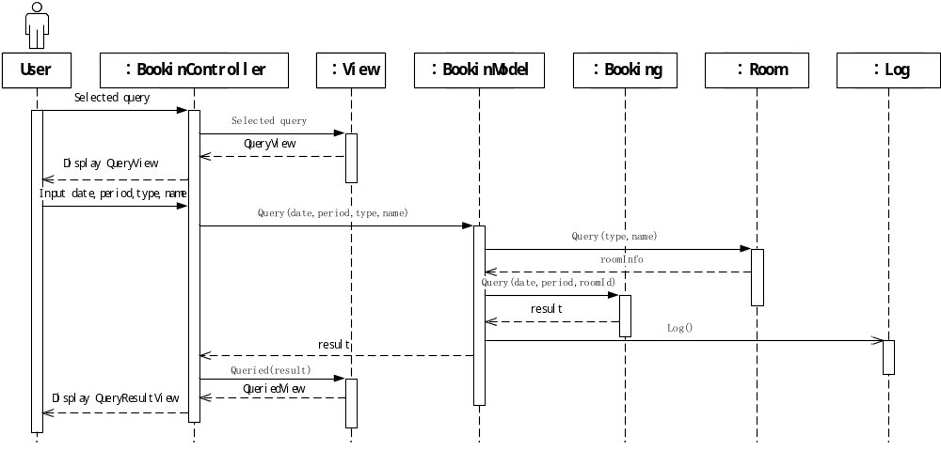

图 9 查询顺序图
  - 顺序图描述
名称 | 查询
序列 | 动作
1 | 用户选择查询
2 | 预定控制器告知视图选择了查询
3 | 视图返回查询界面
4 | 预定控制器显示查询界面
5 | 用户输入查询信息（日期、时间段、类型、会议室或教室名字）
6 | 预定控制器向预定模型调用查询
7 | 预定模型向会议室或教室实体类查询
8 | 会议室或教室实体类返回会议室或教室信息
9 | 预定模型向预定实体类查询
10 | 预定实体类返回查询预定结果
11 | 预定模型告知日志实体类记录日志
12 | 预定模型返回结果给预定控制器
13 | 预定控制器告知视图查询结果
14 | 视图返回查询结果界面
15 | 预定控制器显示查询结果
- 预定和长期预定
  - 顺序图

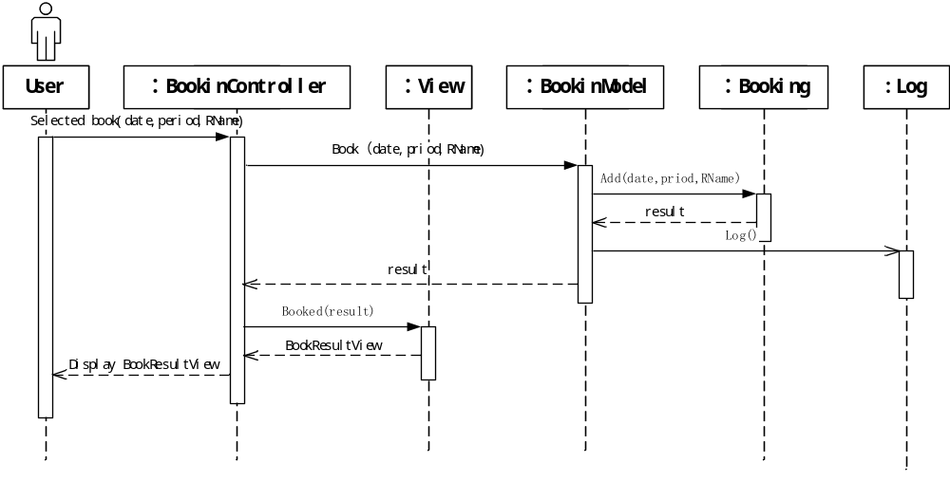

图 10 预定顺序图

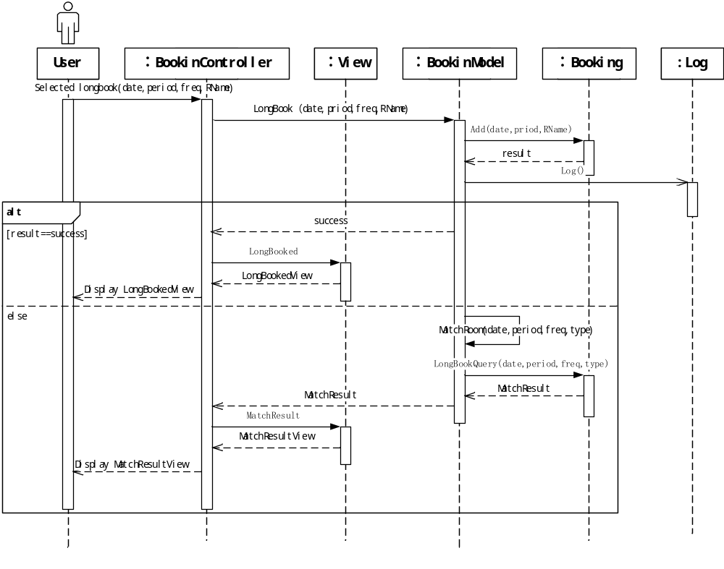

图 11 长期预定顺序图
  - 顺序描述
名称 | 预定
序列 | 动作
1 | 用户选择预定和输入预定信息
2 | 预定控制器告知预定模型进行预定
3 | 预定模型告知预定实体类进行预定
4 | 预定实体类返回结果
5 | 预定模型告知日志实体类进行记录日志
6 | 预定模型返回结果
7 | 预定控制器告知视图预定结果
8 | 视图返回预定结果界面
9 | 预定控制器显示预定结果

名称 | 长期预定
序列 | 动作
1 | 用户选择预定和输入预定信息
2 | 预定控制器告知预定模型进行预定
3 | 预定模型告知预定实体类进行预定
4 | 预定实体类返回结果
5 | 预定模型告知日志实体类进行记录日志
6-a.1 | 预定模型返回预定成功给预定控制器
6-a.2 | 预定控制器告知视图预定成功
6-a.3 | 视图返回预定成功界面
6-a.4 | 预定控制器显示预定成功
6-b.1 | 预定模型自己调用匹配会议室或教室
6-b.2 | 预定模型向预定实体类进行长期预定查询
6-b.3 | 预定实体类返回结果
6-b.4 | 预定模型返回结果
6-b.5 | 预定控制器将结果传给视图
6-b.6 | 视图返回匹配结果界面
6-b.7 | 预定控制器显示匹配结果

增加会议室：

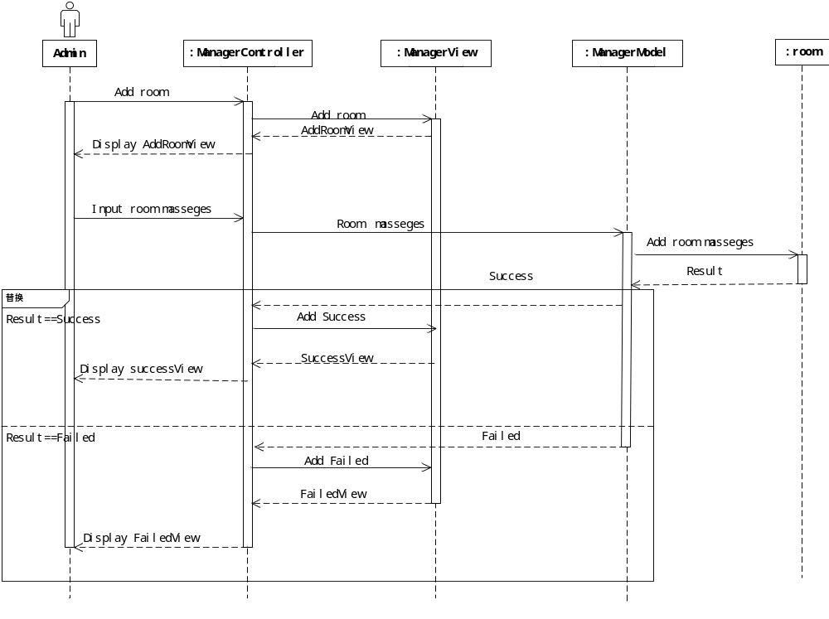
名称 | 增加会议室顺序图
序列 | 动作
1 | 用户选择增加会议室
2 | 管理控制器告知视图用户要增加会议室
3 | 视图返回增加会议室界面
4 | 控制器显示增加会议室界面
5 | 用户输入新会议室信息
6 | 控制器向管理模型提交会议室信息
7 | 管理模型告知会议室实体类验证信息合法性并增加会议室对象
8 | 会议室实体类返回增加结果
9-a.1 | 管理模型告知增加成功给控制器
9-a.2 | 控制器告知视图增加成功
9-a.3 | 视图返回增加成功界面
9-a.4 | 控制器显示增加成功界面
9-b.1 | 模型告知增加失败给控制器
9-b.2 | 控制器告知视图增加失败
9-b.3 | 视图返回增加失败界面
9-b.4 | 控制器显示增加失败界面

删除会议室：

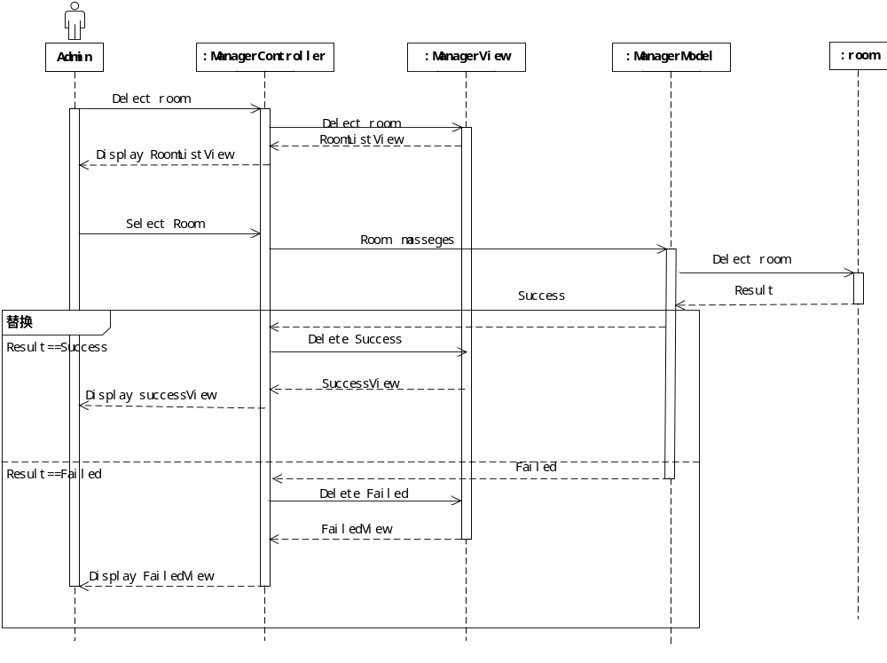
名称 | 删除会议室顺序图
序列 | 动作
1 | 用户选择删除会议室
2 | 管理控制器告知视图用户要删除会议室
3 | 视图返回会议室列表界面
4 | 控制器显示会议室列表
5 | 用户选择要删除的会议室
6 | 控制器向管理模型提交要删除的会议室信息
7 | 管理模型告知会议室实体类删除会议室对象
8 | 会议室实体类返回删除结果
9-a.1 | 管理模型告知删除成功给控制器
9-a.2 | 控制器告知视图删除成功
9-a.3 | 视图返回删除成功界面
9-a.4 | 控制器显示删除成功界面
9-b.1 | 模型告知删除失败给控制器
9-b.2 | 控制器告知视图删除失败
9-b.3 | 视图返回删除失败界面
9-b.4 | 控制器显示删除失败界面

修改会议室：

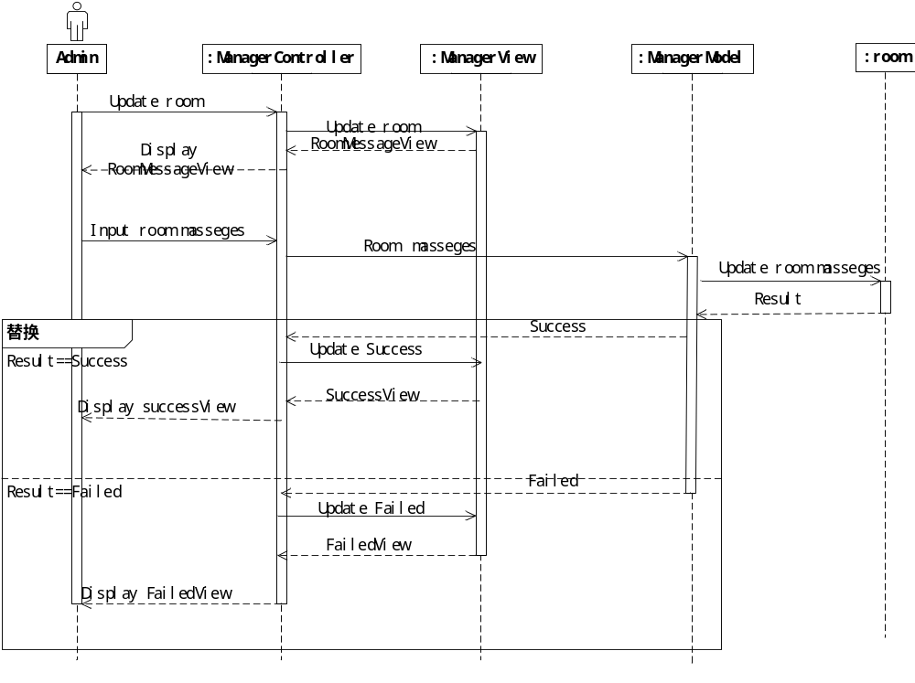
名称 | 修改会议室顺序图
序列 | 动作
1 | 用户选择修改会议室
2 | 管理控制器告知视图用户要修改会议室
3 | 视图返回会议室信息界面
4 | 控制器显示会议室信息列表
5 | 用户选择输入新的会议室信息
6 | 控制器向管理模型提交要修改的会议室信息
7 | 管理模型告知会议室实体类修改会议室对象
8 | 会议室实体类返回修改结果
9-a.1 | 管理模型告知修改成功给控制器
9-a.2 | 控制器告知视图修改成功
9-a.3 | 视图返回修改成功界面
9-a.4 | 控制器显示修改成功界面
9-b.1 | 模型告知修改失败给控制器
9-b.2 | 控制器告知视图删除失败
9-b.3 | 视图返回修改失败界面
9-b.4 | 控制器显示修改失败界面

查询会议室：

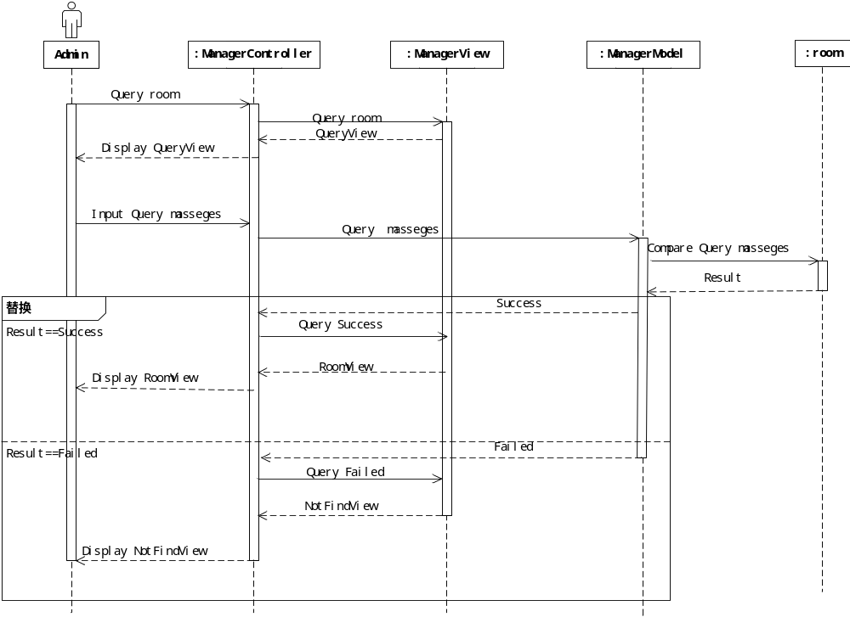
名称 | 查询会议室顺序图
序列 | 动作
1 | 用户选择查询会议室
2 | 管理控制器告知视图用户要查询会议室
3 | 视图返回会议室查询界面
4 | 控制器显示会议室查询列表
5 | 用户选择输入查询条件
6 | 控制器向管理模型提交要查询的会议室条件
7 | 管理模型告知会议室实体类对比条件和现有会议室状态
8 | 会议室实体类返回查询结果
9-a.1 | 管理模型告知查询成功给控制器
9-a.2 | 控制器告知视图查询成功
9-a.3 | 视图返回符合条件的会议室列表界面
9-a.4 | 控制器显示会议室列表界面
9-b.1 | 模型告知查询失败给控制器
9-b.2 | 控制器告知视图查询失败
9-b.3 | 视图返回没有找到界面
9-b.4 | 控制器显示没有找到界面

十一．软件结构图

教室会议室预约管理系统

登录模块 管理员模块 学生/教师模块

- 管理员 1.教室管理 1.账户管理
- 教师 2.账户管理 2.教室管理
- 学生 3.用户管理 3.留言管理（邮箱）

4.预约审批

5.留言管理

如图为软件结构图，上边为模块划分，分为登录模块，管理员模块和学生、教室模块。

登录模块主要包括：管理员登录，教室登录，学生登录。

管理员模块主要包括教室管理，账户管理，用户管理，预约审批，留言管理

学生和教师模块主要包括教室管理，账户管理以及留言管理

详细设计
- 数据表设计
- 参考E-R图

- E-R图

- 数据库详细设计

创建数据库

CREATE DATABASE IF NOT EXISTS course_score default charset utf8 COLLATE utf8_general_ci

创建Table

-- ----------------------------

-- Table structure for class

-- ----------------------------

DROP TABLE IF EXISTS `class`;

CREATE TABLE `class` (

`Class` char(16) NOT NULL DEFAULT '',

PRIMARY KEY (`Class`)

) ENGINE=InnoDB DEFAULT CHARSET=utf8;

-- ----------------------------

-- Table structure for course

-- ----------------------------

DROP TABLE IF EXISTS `course`;

CREATE TABLE `course` (

`CourseID` varchar(6) NOT NULL DEFAULT '0',

`Course` varchar(20) DEFAULT NULL,

`Score` int(2) DEFAULT NULL,

PRIMARY KEY (`CourseID`)

) ENGINE=InnoDB DEFAULT CHARSET=utf8;

-- ----------------------------

-- Table structure for course_choose

-- ----------------------------

DROP TABLE IF EXISTS `course_choose`;

CREATE TABLE `course_choose` (

`Student` varchar(20) DEFAULT NULL,

`Course` varchar(20) DEFAULT NULL,

`Class` varchar(16) DEFAULT NULL,

PRIMARY KEY (`Class`,`Student`)

) ENGINE=InnoDB DEFAULT CHARSET=utf8;

-- ----------------------------

-- Table structure for course_teacher

-- ----------------------------

DROP TABLE IF EXISTS `course_teacher`;

CREATE TABLE `course_teacher` (

`Class` char(16) DEFAULT NULL,

`Course` char(20) DEFAULT NULL,

`Teacher` char(20) DEFAULT NULL,

PRIMARY KEY (`Class`,`Course`)

) ENGINE=InnoDB DEFAULT CHARSET=utf8;

-- ----------------------------

-- Table structure for student

-- ----------------------------

DROP TABLE IF EXISTS `student`;

CREATE TABLE `student` (

`StudentID` varchar(8) NOT NULL DEFAULT '0',

`Name` char(20) DEFAULT NULL,

`Class` char(16) DEFAULT NULL,

PRIMARY KEY (`StudentID`)

) ENGINE=InnoDB DEFAULT CHARSET=utf8;

-- ----------------------------

-- Table structure for student_grade

-- ----------------------------

DROP TABLE IF EXISTS `student_grade`;

CREATE TABLE `student_grade` (

`﻿Student` varchar(20) DEFAULT NULL,

`Course` varchar(20) DEFAULT NULL,

`Grade` varchar(3) DEFAULT NULL

) ENGINE=InnoDB DEFAULT CHARSET=utf8;

-- ----------------------------

-- Table structure for teacher

-- ----------------------------

DROP TABLE IF EXISTS `teacher`;

CREATE TABLE `teacher` (

`WorkID` varchar(6) NOT NULL DEFAULT '0',

`Name` varchar(20) DEFAULT NULL,

`School` char(20) DEFAULT NULL,

PRIMARY KEY (`WorkID`)

) ENGINE=InnoDB DEFAULT CHARSET=utf8;

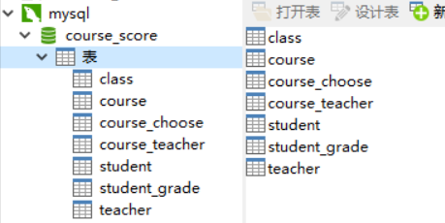

图1-1 建表

学生Student权限

CREATE USER 'Student'@'localhost' IDENTIFIED BY '123456';

GRANT SELECT ON `course_score`.`student_grade` TO 'Student'@'localhost';

GRANT SELECT, INSERT, UPDATE, DELETE ON `course_score`.`course_choose` TO 'Student'@'localhost';

教师Teacher权限

CREATE USER 'Teacher'@'localhost' IDENTIFIED BY '123456';

GRANT SELECT,INSERT, UPDATE ON `course_score`.`student_grade` TO 'Teacher'@'localhost';

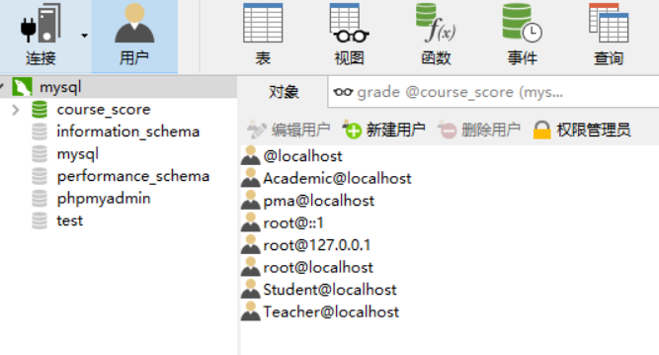

图2-1 定义数据库用户及其权限

数据库结构：

教室表（会议室）：（教室号、容量、管理员）

预定时间表：（编号、时间安排、教室号/会议室号）

学生（老师）表：（姓名、学号/工号、联系方式）

管理员表：（姓名、权限、工号、联系方式）

- 系统界面设计（图片为百度文库所找，界面仅供参考）
- 系统登录

如图，系统包括管理员、学生和教师三种角色，用户只需输入username和password就可以登录本系统。

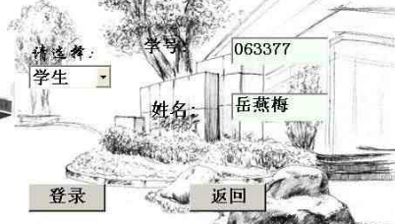

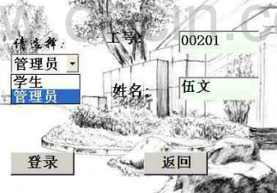

附注：登录错误情况

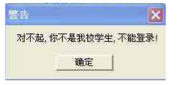

- 后台用户管理

管理员可以输入用户对用户信息进行管理。可以对用户进行增删改查

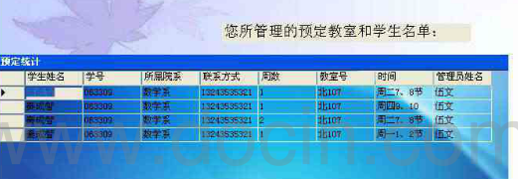

- 账户信息管理

管理员可以对信息进行增删改查，还可以高权限增删改查低权限

- 学生老师管理

管理员对老师学生账户进行记录

- 教室\会议室预约管理

管理空闲教室，并且增删改查教室、会议室

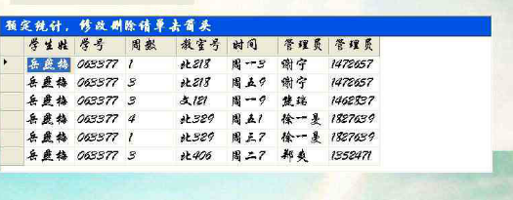

- 审批管理

对学生老师的申请进行审批

- 学生/老师预约教室、会议室

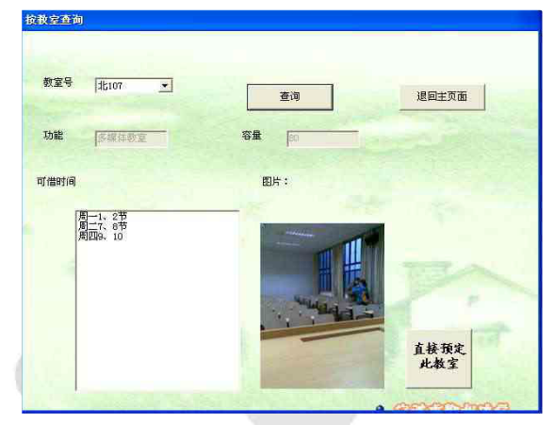

预约时间：

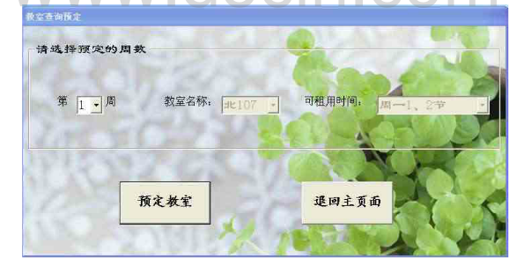

预约失败：

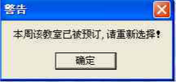

预约成功：

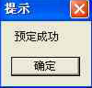

- 总体类图

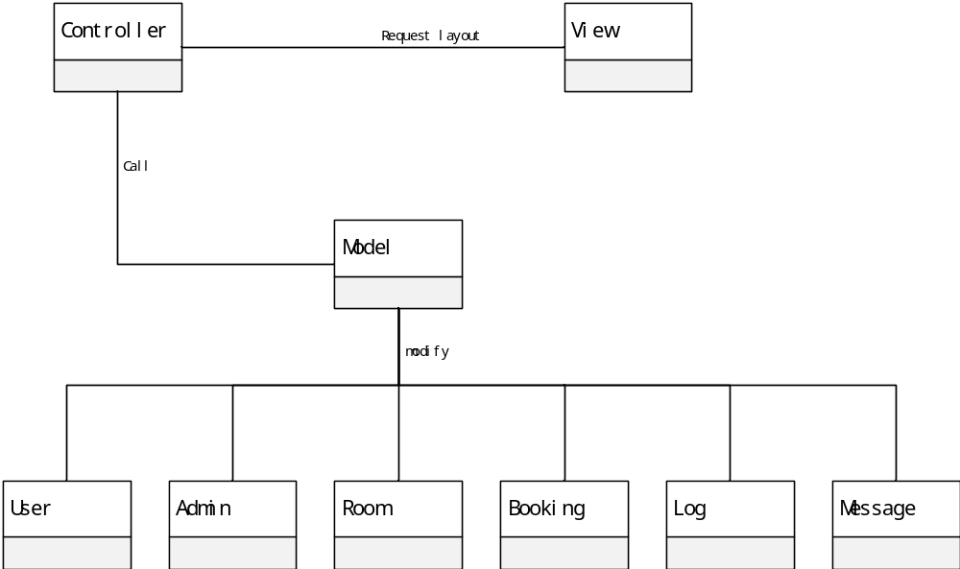

图 12 总体类图

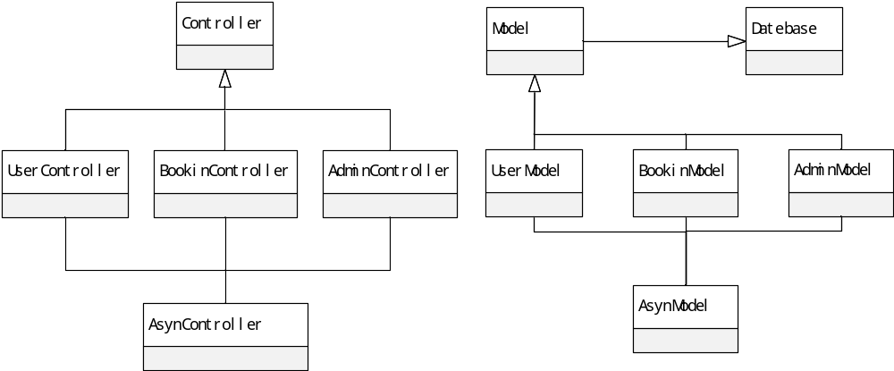

图 13 总体类图2

六、类的详细设计
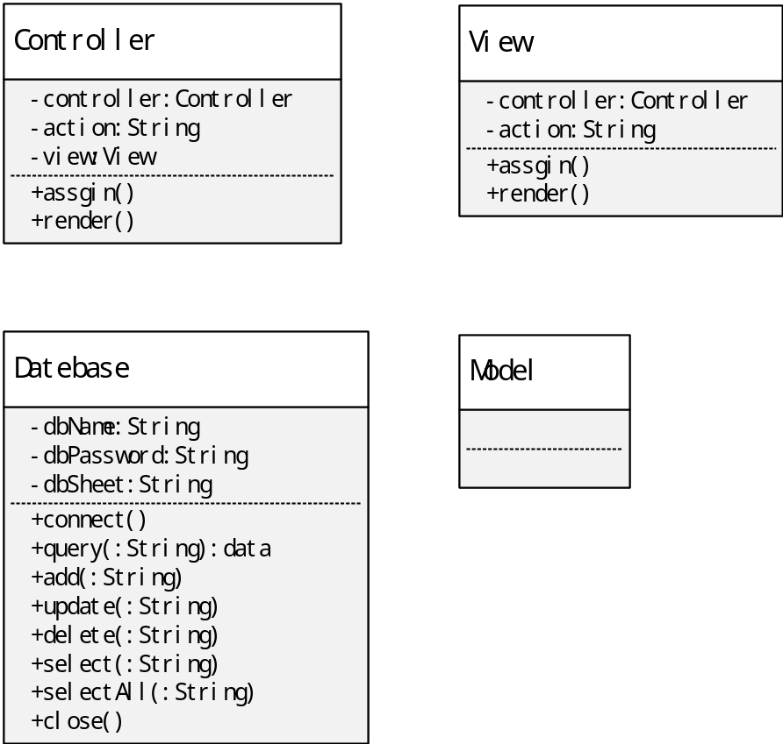
图 14 详细设计-类图-1
图 14 详细设计-类图-1展示了控制器、视图、数据库、模型等关键父类的详细设计。
- 控制器：
属性：控制器、动作、视图
方法：传送参数、渲染视图
- 视图：
属性：控制器、动作
方法：传送参数、渲染视图
- 数据库：
属性：数据库名、数据库密码、表单名
方法：连接、sql语句查询、增加、更新、删除、查找、查找全部、关闭。
- 模型类直接由数据库类派生。
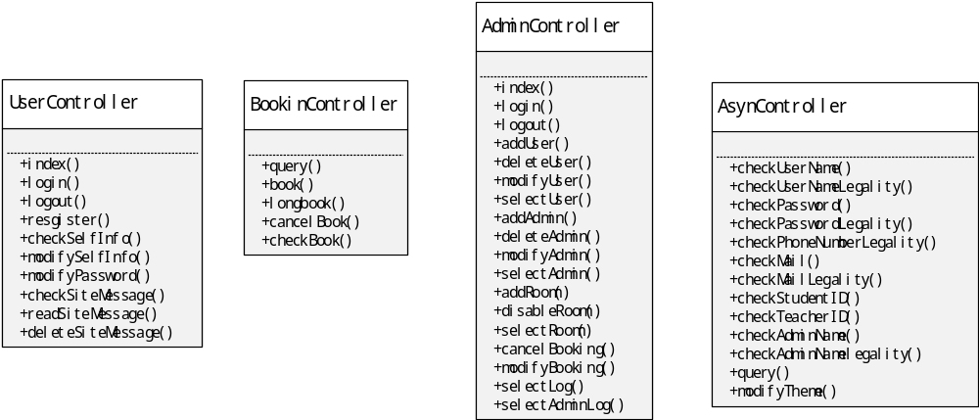
图 15 详细设计-类图-2
图 15 详细设计-类图-2展示了用户控制类、预定控制器类、管理控制器类、异步控制器类的详细设计。控制器类封装的是相关的操作。
- 用户控制类：
方法：主页、登录、登出、注册、查看个人信息、修改个人信息、修改密码、查看站内消息、读取站内消息、删除站内消息。
- 预定控制器类：
方法：查询会议室或教室、预定、长期预定、取消预定、查看预定
- 管理控制器：
方法：主页、登录、登出、添加用户、删除用户、修改用户、查找用户、添加管理员、删除管理员、查找管理员、停用会议室或教室、查看会议室或教室、取消预定、修改预定、查看日志、查看管理员日志
- 异步控制器：
方法：检查用户名、检查用户名合法性、检查密码、检查密码合法性、检查电话号码、检查号码合法性、检查邮箱、检查邮箱合法性、检查学号、检查老师号、检查管理员名、检查管理员名合法性、查询会议室或教室、修改主题。
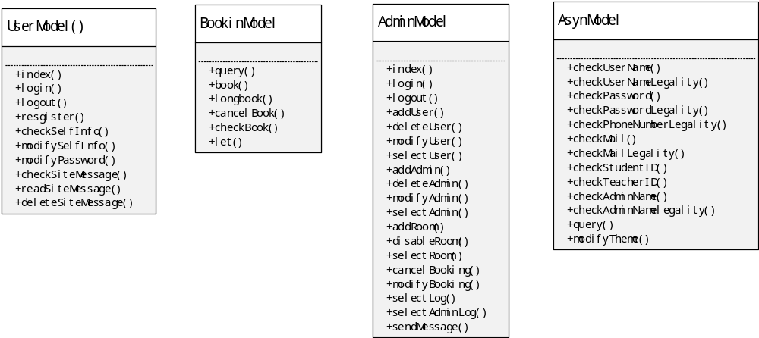
图 16 详细设计-类图-3
图 16 详细设计-类图-3展示了用户模型、预定模型、管理员模型、异步模型的详细设计。封装的是与数据相关的操作。
- 用户控制类：
方法：主页、登录、登出、注册、查看个人信息、修改个人信息、修改密码、查看站内消息、读取站内消息、删除站内消息。
- 预定控制器类：
方法：查询会议室或教室、预定、长期预定、取消预定、查看预定、抽签。
- 管理控制器：
方法：主页、登录、登出、添加用户、删除用户、修改用户、查找用户、添加管理员、删除管理员、查找管理员、停用会议室或教室、查看会议室或教室、取消预定、修改预定、查看日志、查看管理员日志。
- 异步控制器：
方法：检查用户名、检查用户名合法性、检查密码、检查密码合法性、检查电话号码、检查号码合法性、检查邮箱、检查邮箱合法性、检查学号、检查老师号、检查管理员名、检查管理员名合法性、查询会议室或教室、修改主题。

